客家委員會
109至110年客語口譯服務實施計畫
- 目的：
為營造客語友善環境，本會提供客語口譯人員及口譯設備支援之服務，並協助政府機關(構)、學校及民間單位以客語提供公共服務，保障民眾聽、說客語之權力，進而推動客語進入公共領域。
- 受理申請對象：
- 各政府機關（構）、直轄市、縣（市）政府等公務機關。
- 公私立各級學校。
- 民間企業。
- 依法立案之國內民間團體。
- 申請期程：即日起至110年5月31日止，口譯服務至110年6月30日止。
- 申請網站：https://forms.gle/dYibLtKrMJi5t1V49
- 服務項目：
- 提供客語口譯人員：
- 同步口譯專業：講者說話的同時，由客語口譯人員透過口譯設備將說話內容同時翻譯給聽眾，口譯員須穿戴口譯發射器，對著麥克風翻譯，聽眾則透過口譯接收器及單耳耳機聽到譯文。
- 逐步口譯專業：講者先講述一段內容後，再由客語口譯員現場口譯。
- 口譯設備支援服務：
- 支援規範：需依規定申請，並獲得客語口譯人才服務核可，方能提供口譯設備支援，恕不單獨提供口譯設備支援服務。
- 設備支援項目：
- 口譯發射器
- 口譯接收器
- 單耳耳機
- 錄音筆
- 現場機組人員支援：本案提供至少1位工作人員擔任現場口譯相關設備之租借及維運服務事項，不行使其他職務及額外工作。
- 申請方式：
一律採「線上申請」，請於活動1個月前，於申請網站填妥申請表(附件三)，且每機關、學校、企業、團體等以申請1次為原則。
- 申請流程(附件一)：
- 請先進入申請網站，將口譯申請表填妥後送出。
- 聯繫客語口譯人才服務站窗口(02-7729-4749)，確認申請表。
- 等候客語口譯人才服務站通知申請結果。
- 申請單位舉辦之30人以上大型正式會議或活動為優先提供口譯服務之對象。
- 核准及辦理流程(附件二)：
- 口譯人才服務站於活動(會議)14日前派員場勘，視現場狀況決定申請單位是否需要搭設口譯間或提供任何設備。
- 口譯人才服務站將場勘結果通知申請單位，本會保有審核申請單位決定權。
- 申請單位依照場勘與核定結果調整。
- 於活動(會議) 7日前，提供會議資料。
- 活動(會議)當日，提供至少1小時進場時間給服務站人員。
- 活動(會議)完成，3日內至網站(網址：https://forms.gle/qXmW2s4WntqFx3Lm8)填寫意見回饋表。
- 服務站窗口聯絡方式：
- 聯絡時間：週一至週五(國定假日除外)，10時至17時。
- 聯絡電話：02-7729-4749
- 聯絡信箱：bd77318588@gmail.com
- 注意事項：
- 申請單位若需要本案客語口譯人員具有其他專業知識能力，其相關職能培訓課程由申請單位自行辦理，本會不提供代訓服務。
- 客語口譯費、交通、保險，以及口譯設備、人員支援等相關費用，皆由本會支應，為無償之服務。
- 本機制不提供口譯間搭設，如場地需要，請申請單位自行搭設。
- 除第二點客語口譯服務相關費用由本會支應外，其餘現場服務人員參與活動時所需費用，應由申請單位提供。
- 本機制奉核後實施，如有未盡事宜者亦同。
﹝附件一﹞申請流程
進入網站填寫口譯人才服務申請表
網址：https://forms.gle/dYibLtKrMJi5t1V49
聯繫客語口譯人才服務站窗口
電話：02-7729-4749
聯絡時間：週一至週五(國定假日除外)，10時至17時
如電話無人接聽，可改撥：0921-626-188黃先生
聯絡時間：週一至週五(國定假日除外)，10時至17時
等待客語口譯人服務站
通知申請結果
﹝附件二﹞核准及辦理流程
需要額外搭設口譯間或提供設備
不需要額外架設口譯間或提供設備
活動(會議)14日前口譯服務站人員至現場場勘
需要額外搭設口譯間或提供設備時，申請單位自行搭設

客家委員會審查申請服務

完成場勘調整
會議(活動)於7日前，提供會議資料
無法提供會議資料，口譯人才服務站有權終止提供服務
會議(活動)當日提供至少1小時進場時間
無法提供進場時間，口譯人才服務站有權終止提供服務
申請性質未符合規定，駁回申請服務
會議(活動)結束3日內填寫意見回饋表網址：https://forms.gle/qXmW2s4WntqFx3Lm8
未填寫意見回饋表，口譯人才服務站將不再提供此申請單位服務
﹝附件三﹞客語口譯人才服務申請表
客家委員會客語口譯人才服務申請表
填表日期 | 年 月 日
申請單位
申請人
姓名
申請人
聯絡電話
申請人
聯絡信箱
會議(活動)
名稱
會議(活動)  日期 | 年 月 日
會議(活動)  時間 | 時 分至 時 分
會議(活動)地點(詳細地址)
會議(活動)  人數 | _______________人
會議(活動)性質(擇一) | □會議 □演講、研討會 □村里民大會 □其他
口譯需求  (擇一) | □逐步口譯 □同步口譯
語別需求  (可複選) | □客華語口譯 □客閩語口譯 □客英語口譯 □客日語口譯 □其他
腔調需求  (可複選) | □四縣腔 □海陸腔 □大埔腔 □饒平腔 □詔安腔
特殊需求 | (例：09：00-12：00 四縣腔；13：00-15：00海陸腔)

網站畫面
- 申請表
網址：https://forms.gle/dYibLtKrMJi5t1V49
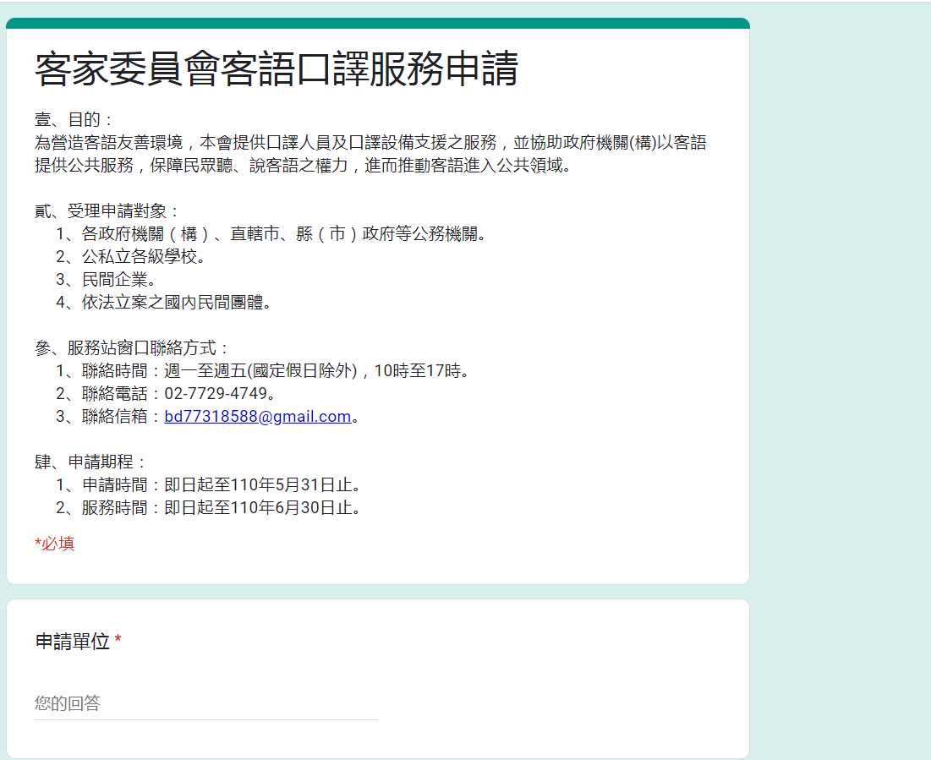
- 意見回饋表
網址：https://forms.gle/qXmW2s4WntqFx3L


